**企业招聘会摊位申请流程**

1. **企业招聘会报名和申请展位**

浏览器输入http://rs.tongchuan.gov.cn/ 点击【就业创业】-【招聘会】

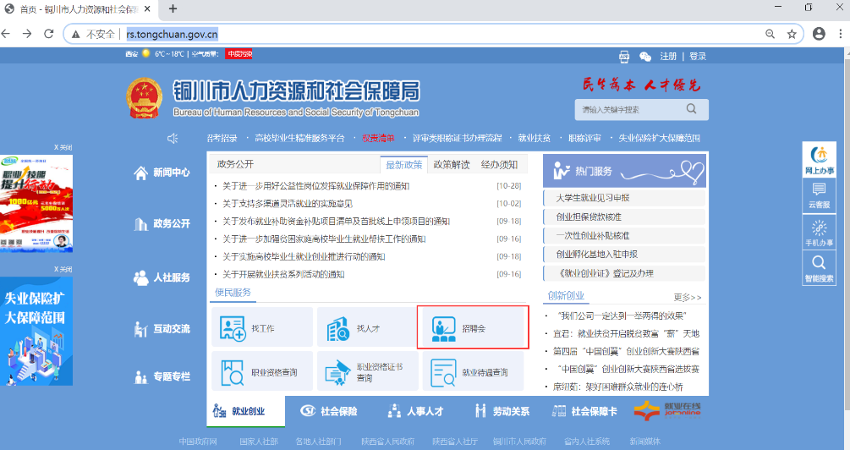

点击【预定摊位】

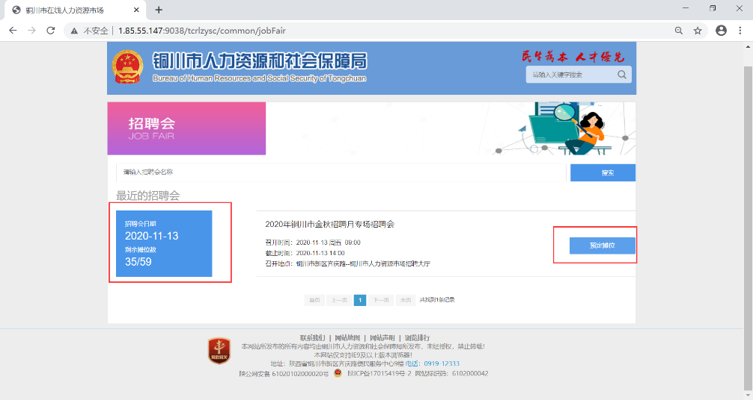

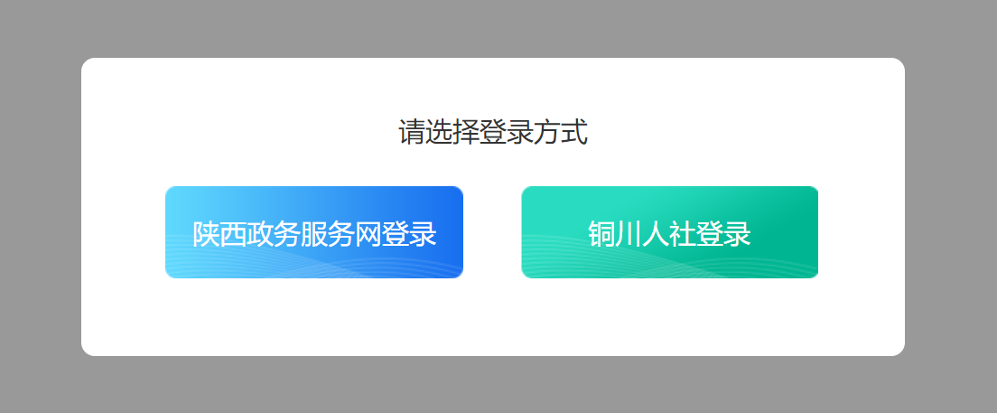

点击【预定摊位】 并登陆

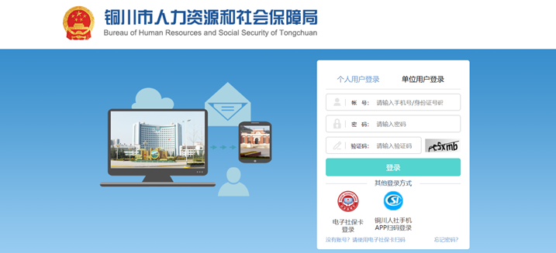

登陆成功点击【摊位申请与维护】

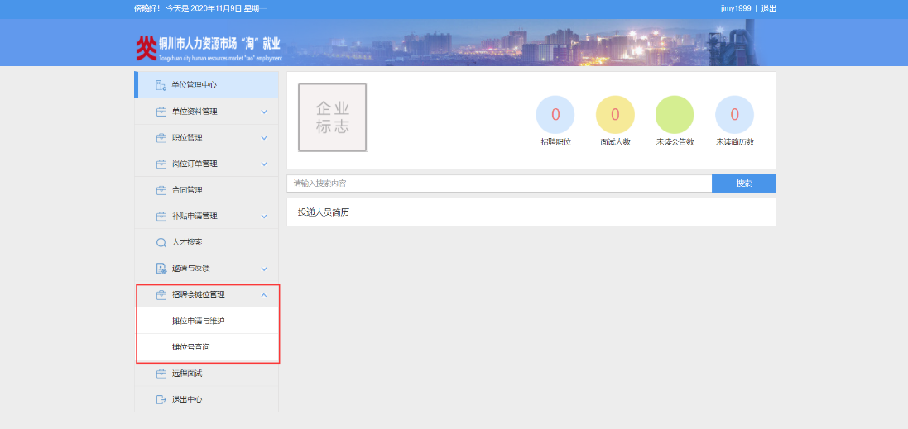

点击【申请展位】

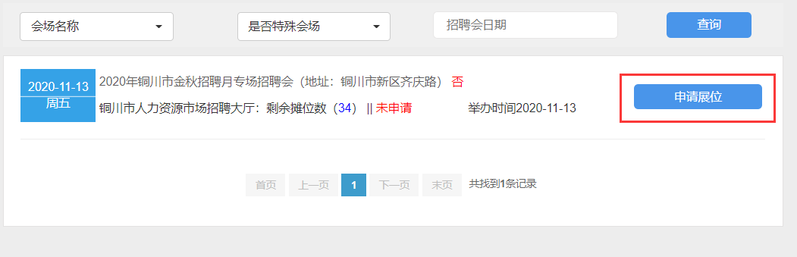

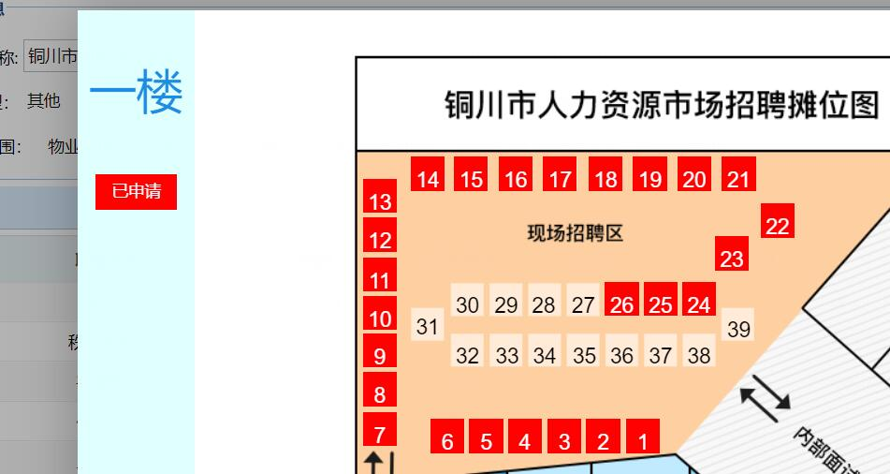

红色表示摊位已被申请，灰色表示摊位未被申请。点击灰色对应摊位号。

企业摊位已经申请，申请成功后，待人社局相关业务科室审核。

1. **个人查看那些企业已入驻摊位**

点击招聘会日期，可查看入驻本次招聘的企业名称及对应摊位号。

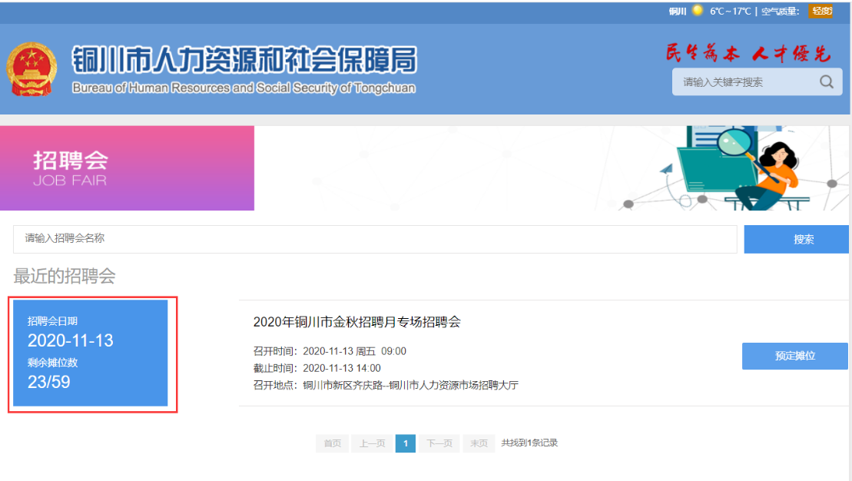

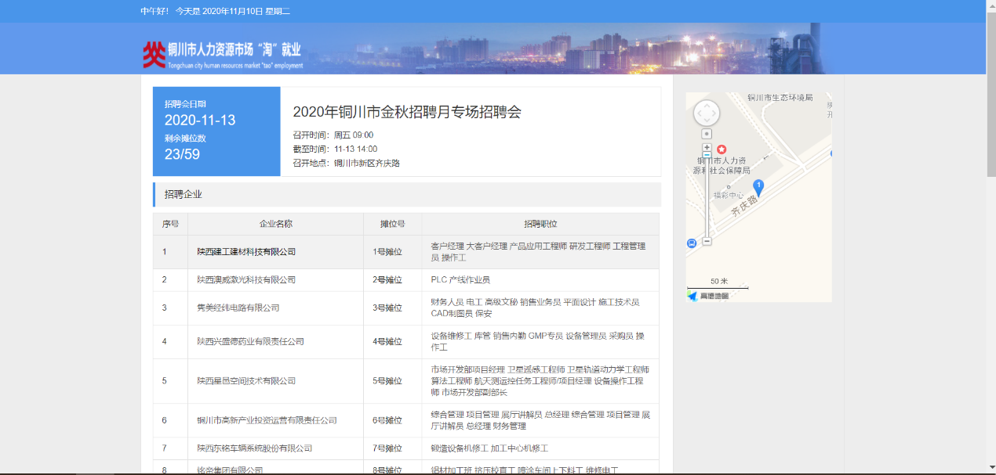

点击单位名称，可查询该单位具体招聘岗位信息

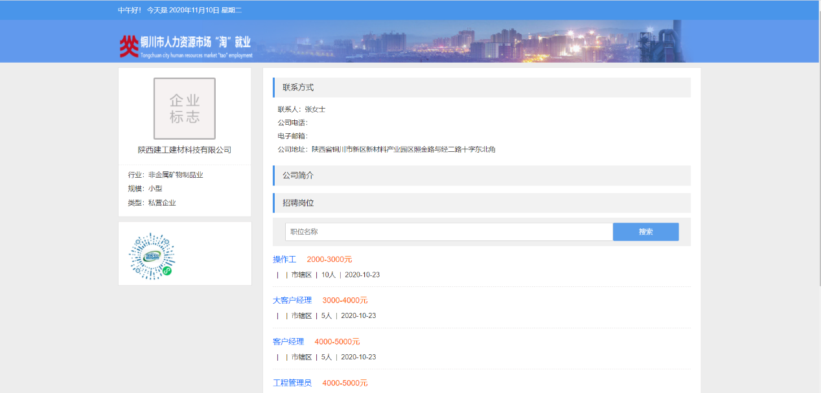

1. **发布岗位**

点击【发布新岗位】 输入职务需求后保存即可。待人社局相关业务科室审核

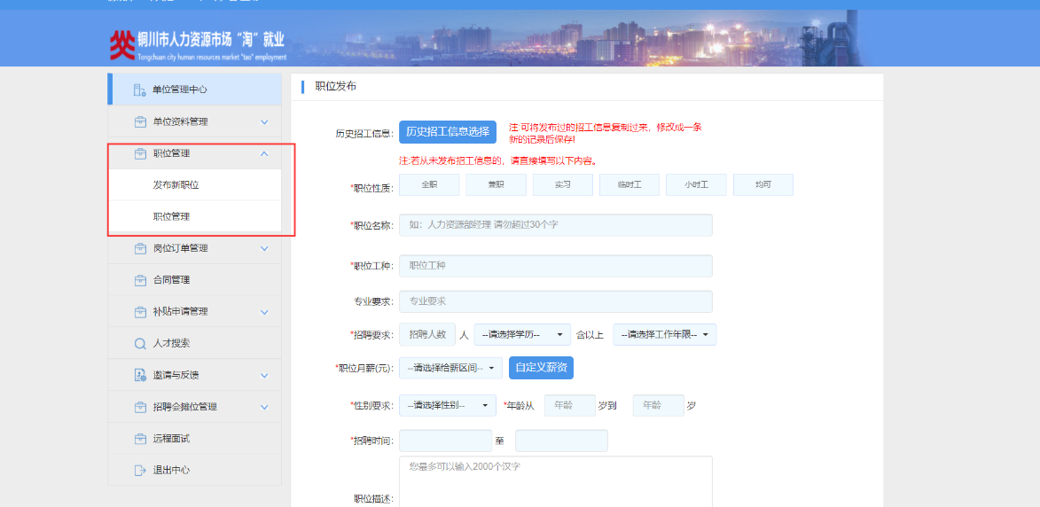

1. **企业查看企业展位**

点击【摊位号查询】可以查看已经申请成功的招聘会及相关信息。

